实验报告（三）
课程 Java程序设计 实验名称 Java基础程序设计 第 1页
专业__网络工程 _ 班级___2025级 ______ 学号_116142025xxx_ 姓名 陈兰香
实验日期：2026年9月28日 报告退发 (订正 、 重做)

一、实验目的
1. 掌握Java数据类型、运算符、表达式与语句的使用；
2. 三种基本结构的应用与几个特殊语句的使用方法；
3. 实践锻炼动手能力。

二、实验内容
（描述实验任务）
JDK的安装与Java程序的编写：
- 第三章例子程序的编辑与运行；
- 课后习题程序的编写与运行。

三、实验环境
（描述实验的软件、硬件环境）
1． Windows操作系统，JDK或Java IDE；

四、实验步骤
（描述实验步骤及中间的结果或现象。在实验中做了什么事情，怎么做的，发生的现象和中间结果）
- 第三章例子程序的编辑与运行
- P20页例子程序DataDemo01代码如下：
public class ChenLanxiang01{
public static void main(String args[]){
int num = 9999999999999999999999999999999 ;
}
}
运行结果如下：
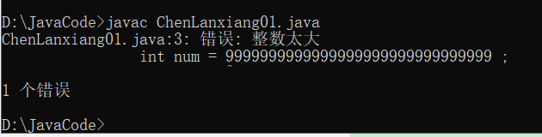
- P20页例子程序DataDemo02代码如下：
public class ChenLanxiang02{
public static void main(String args[]){
int max = Integer.MAX_VALUE ; // 求出最大值
System.out.println("整型的最大值：" + max) ;
System.out.println("整型的最大值 + 1：" + (max + 1)) ;
System.out.println("整型的最大值 + 2：" + (max + 2)) ;
}
}
运行结果如下：
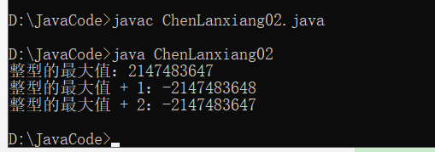
- P20页例子程序DataDemo03代码如下：
public class ChenLanxiang03{
public static void main(String args[]){
int max = Integer.MAX_VALUE ; // 求出最大值
System.out.println("整型的最大值：" + max) ;
System.out.println("整型的最大值 + 1：" + (max + 1)) ;
System.out.println("整型的最大值 + 2：" + (max + 2)) ;
System.out.println("整型的最大值 + 2：" + ((long)max + 2)) ;
}
}
运行结果如下：
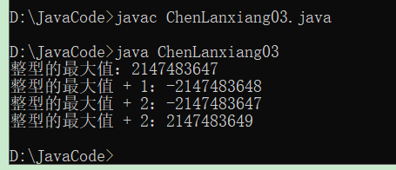

- 课后习题程序的编写与运行

- P57页习题1程序代码如下：
public class ChenLanxiang001{
public static void main(String[] args)
{
int hund, ten, ind;
for(int i=100; i<=999; i++)
{
hund=i/100;
ten=(i-hund*100)/10;
ind=i%10;
if(i==(hund*hund*hund+ten*ten*ten+ind*ind*ind))
System.out.print(i+"\t");
}
}
}
运行结果如下：
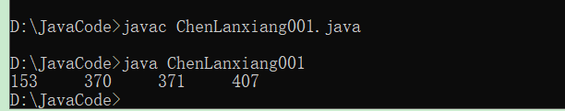

五、实验结果与讨论
（描述最终得到的结果，并进行分析说明，可能的误差原因）
实验过程中遇到了以下几个问题：
- 一些关键字的大小写经常写反了；
- {}没有配对，或多或少，错误很严重；

六、总结
（说明实验过程中遇到的问题及解决办法；新发现或个人的收获；未解决/需进一步研讨的问题或建议新实验方法等）
关于这次实验有以下几点经验教训:
- 程序写完后，要仔细检查一下有没有犯一些常见的错误；
- 程序的执行流程对不对，可以通过草稿纸写出程序结果，运行程序后以便于验证是否与设定的一致；

